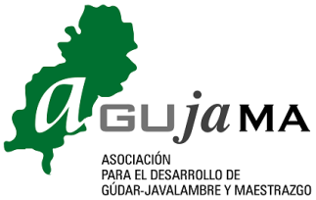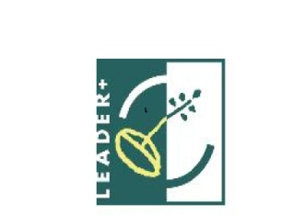

MEMORIA TÉCNICA SINTÉTICA DE JUSTIFICACIÓN DE PROYECTO LEADER 2014-2020

DATOS:
- Proyecto:
- Nº Expediente
-Solicitante:
- Dirección:
- Localidad:
- Provincia:
- C.I.F:
- Representante legal y N.I.F:
- Persona de Contacto:
- Teléfonos de Contacto (fijo y móvil)
- Correo electrónico
- Pág. Web

MEMORIA TÉCNICA JUSTIFICATIVA DEL PROYECTO

(Explicar brevemente la actuación realizada comparativamente con la memoria inicial presentada en la solicitud de ayuda y los resultados obtenidos.)

CUMPLIMIENTO DE LAS CONDICIONES DE LA CONCESIÓN DE LA AYUDA:
La actividad subvencionada ha sido ejecutada dentro de los 12 meses desde la notificación de concesión de la ayuda habiéndose finalizado en la fecha _________________________
La justificación de haber realizado el objeto de la subvención se ha efectuado dentro del mes siguiente a la terminación de las actuaciones, en fecha _________________________
La justificación de la subvención se adecua a la forma de cuenta justificativa prevista en el artículo 32 de la Ley 5/2015.
En su caso, acepto las condiciones de reintegro previsto en las disposiciones correspondientes y en particular en la Ley 5/2015 de 25 de marzo, de subvenciones de Aragón.
Me comprometo a comunicar a la Dirección General de Aragón, la solicitud, concesión o percepción de cualquier ayuda o cantidad para la misma finalidad de la que es objeto esta subvención.
Me comprometo a publicitar y reconocer en apoyo del fondo FEADER , según la prescripción de la orden de resolución de ayuda.
Me comprometo a suministrar a la Dirección General de Desarrollo Rural toda la información necesaria para el cumplimiento de la legislación vigente.
MEMORIA ECONÓMICA JUSTIFICATIVA DEL PROYECTO
(Hacer referencia al gasto realizado por partidas, en caso de no haber optado por la opción más económica de los presupuestos presentados, indicar cuál es la diferencia y porqué)

